**统一要求**

1. **文本风格：**

**-1.main函数中语句不能超过10行**

**-2.构造函数命名要以一定的风格来命名：**

**首先，静止使用@#$%^等一系列奇怪的字母命名，函数名的第一个单词尽量使用动词。**

**其次，提供两种选择**

**（1）.驼峰命名法eg：MyFunc(*****),**

**即：以能够概括函数功能的几个单词命名，并且要求每个单词首字母大写，其余字母小写**

**（2）.下划线命名法eg： make_list(*****)**

**即：单词之间用下划线隔开且为一个下划线**

**-3.缩进的问题：**

**每使用一个大括号要求左括号与右括号另起一行独占一行且不能又浪费的空白行。**

**Eg：**

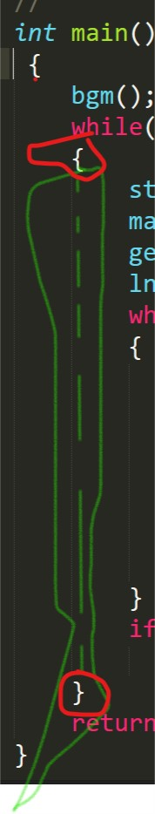**如图**

**并且每向内嵌套一层就该将大括号向内缩进一个TAB（该键在键盘的大写锁定上方）默认4个空格的长度（其实官方建议为4个空格）**

**-4.注释：**

**注释在必须清晰明了，在适当地方加注释表面代码的功能与作用是什么**

**最终注释与代码总量比例不得低于30%**

1. **课设要求统一**

**-1.格式要求：**

**时间 int型10 12 13 12（除了0以外，第一个数不能是0）**

**配件名称 型号 制造商char**

**单价 总价 float**

**数量 int**

**注意：配件名称最多10个，对应型号最多5个**

**-2.起始资金为500万，最多不能超过1000万**

**-3.尽量少让用户输入数据，防止用户暴力输入，以提高程序稳定性**

**-4.总共使用5个文件（图片为数据排版格式）**

**1）stock.Txt（进货的数据全部放入里面）其中单价改为进价**

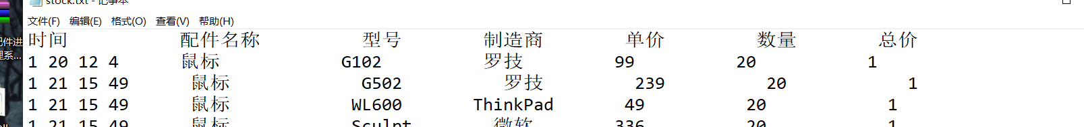

**2）donation.txt(赠品信息全部放入这里，赠品可以是价格不超过100元的物品或者U盘)其中单价改为进价**

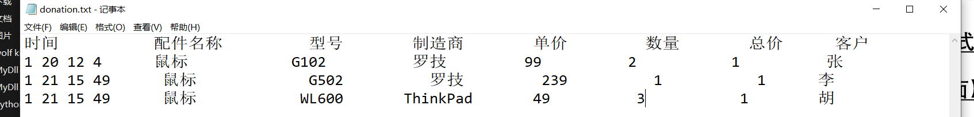

**3）sale by bulk。Txt（批发掉的商品的信息放入这里）**

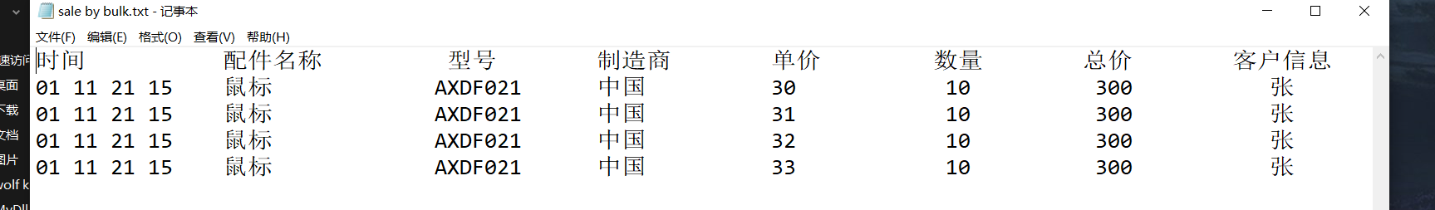

**4）single sale.txt(单卖的信息放入这里)**

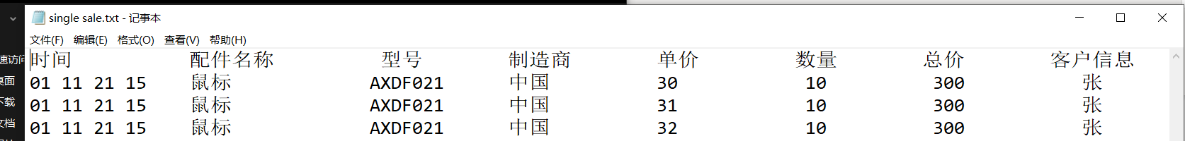

**5）storage（当前库存信息放入这里）**

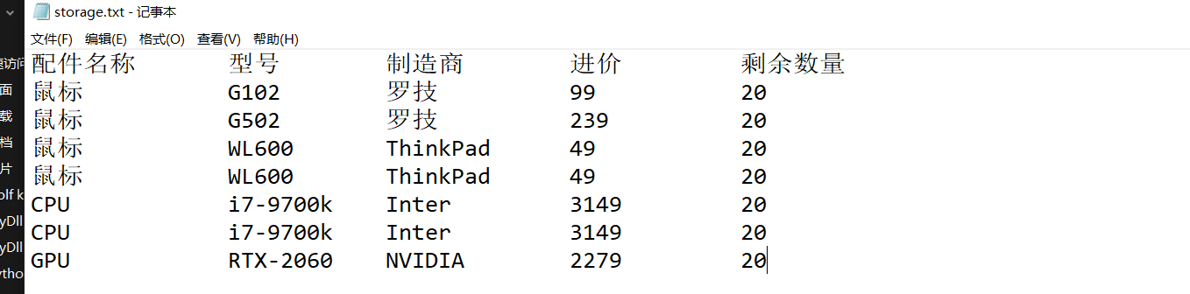

**注：此信息会动态变化**

**当某种商品卖掉多少库存数量就减少多少**

**当某种商品卖完后就从库存里清楚，）**